**Большая часть нюансов описана в коде в комментариях**

Приложение состоит из 4 основных частей:



Каждая вкладка выполняет необходимый функционал .

Далее расписываю вкладки, называть буду по названию вкладки (страницы):

**Отобразить содержимое бд:**

Отображает все содержимое базы, которое я доставал через :

select * from information_schema.columns

т.к. в тз не было четко расписано нужная информация, я достал всё вместе с системными каталогами.

В этой вкладке можно двигать поля таблицы как удобно, изменять размер колонок, но нельзя их редактировать.

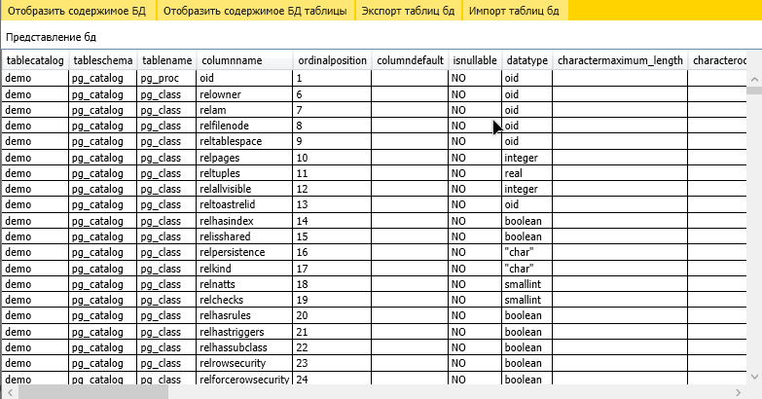

**Отобразить содержимое БД таблиц:**

Тоже четко не понял поставленной задачи, по тз, по этому отобразил несистемные таблицы типа BASE TABLE

Через запрос:

SELECT Table_Schema,Table_Name FROM information_schema.tables where table_type='BASE TABLE' and table_schema!='pg_catalog' and table_schema!='information_schema'

В части, где подписано : Представление Бд

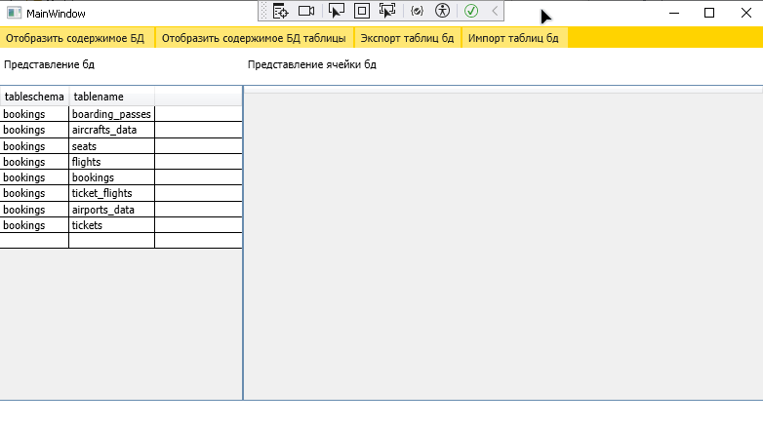

Отображены таблицы и схема, полученные запросом выше, данные поля нельзя перетаскивать и как либо измменять.

Двойным нажатием по элементу колонки tablename открывается её содержимое, отображенное в части : Представление ячейки бд

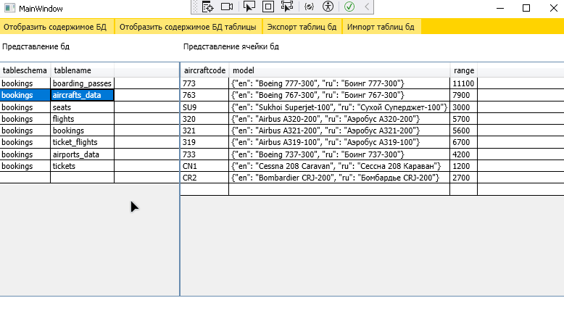

**Экспорт таблиц бд:**

В части «представления бд» отображен, запрос из элемента выше

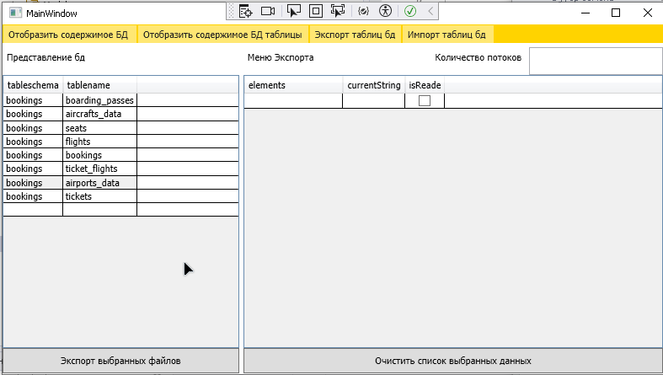

На форме представлен элемент для ограничения количества потоков : 

Заполнять необходимо числом, в случае не заполнения элемента – программа принимает количество потоков = 1

Для экспорта таблицы необходимо дважды нажать на элемент колонки tablename

(для увеличения числа экспорта таблиц, можно выбрать несколько файлов (каждый двойной клик по элементту, переносит его в часть «Меню экспорта»))

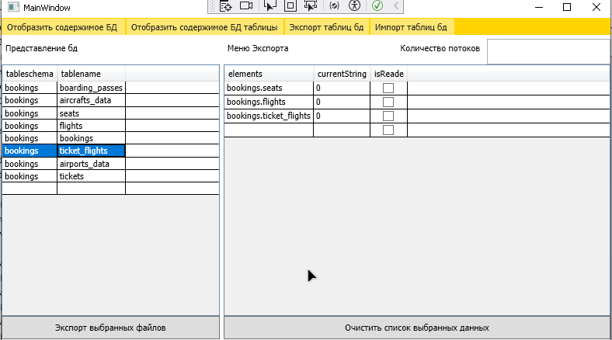

Само «Меню экспорта»

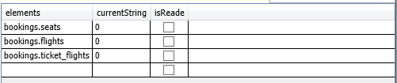

Колонка elements содержит название таблицы

Колонка currentString содержит текущую экспортируемую строку (как начнется экспорт число будет меняться и отображать строку, на которой сейчас программа)

Колонка isReade содержит информацию о завершении экспорта файла, по завершении отобразиться галочка

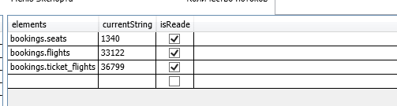

Кнопка очистить список выбранных данных отчищает весь список «Меню Экспорта»



Кнопка Экспорт выбранных файлов экспортирует все файлы, представленные в «Меню Экспорта»

Импорт таблиц бд:

Часть «Перенесенные файлы»



Тут отображены файлы перенесенные Drag and Drop (переносить файлы можно только в эту часть формы) .

отображен полный путь до файла:

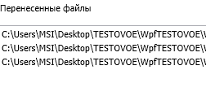

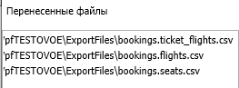

Количество перенесенных файлов может быть любым (старался избежать файлов не .csv расширения или содержащий в названии системный каталог)

После переноса сразу заполняется поле «Импортируемые файлы»

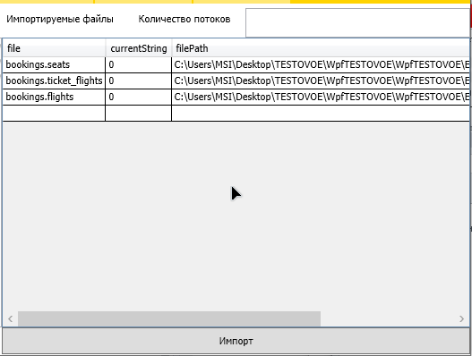

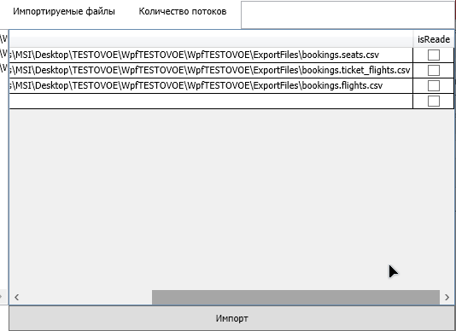

Содержание колонок :

File-название файла, место импорта таблицы

currentString – текущая импортированная строка, аналогично с экспортом файла

FilePath- полный путь до файла

isReade- отображения результата импорта, аналогично с экспортом

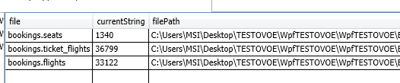

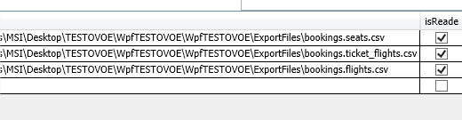

кнопка «импорт» импортирует все файлы из списка выше

